ФЕДЕРАЛЬНОЕ ГОСУДАРСТВЕННОЕ АВТОНОМНОЕ ОБРАЗОВАТЕЛЬНОЕ УЧРЕЖДЕНИЕ

ВЫСШЕГО ОБРАЗОВАНИЯ

***«*САНКТ-ПЕТЕРБУРГСКИЙ ПОЛИТЕХНИЧЕСКИЙ УНИВЕРСИТЕТ ПЕТРА ВЕЛИКОГО»**

|  |
| --- |
| ИНСТИТУТ МАШИНОСТРОЕНИЯ, МАТЕРИАЛОВ И ТРАНСПОРТА |
|  |

**Отчет о прохождении рассредоточенной стационарной производственной практики (научно-исследовательской работы)**

|  |
| --- |
| Жукова Павла Юрьевича |

|  |
| --- |
| 2 курса магистратуры, группа № 3342201/20101 |

|  |
| --- |
| *22.04.01 «Материаловедение и технологии материалов»* |

|  |
| --- |
| **Место прохождения практики:** *ФГАОУ ВО «СПбПУ», ИММиТ, ВШ ФиТМ, СПб, ул. Политехническая, д.29* |

|  |
| --- |
| **Сроки практики: осенний семестр 2023/2024 уч. года (01.09.2023-16.12.2023)** |

|  |
| --- |
| **Руководитель практики от ФГАОУ ВО «СПбПУ»: Филатов Леонид Анатольевич,** **старший преподаватель ВШФиТМ, ведущий инженер учебной лаборатории «Нанотехнологии и микросистемная техника»** |
|  |

|  |
| --- |
| **Оценка:** |

|  |
| --- |
| Руководитель практики /Л.А. Филатов/ |

|  |
| --- |
| Обучающийся: /П.Ю. Жуков/ |

|  |
| --- |
| Дата: 16.12.2023 |

ОГЛАВЛЕНИЕ

Введение 3

1 Основы электрохимии и электрохромизма 4

1.1 Базовые понятия электрохимии 4

1.2 Природа электрохромизма 8

2 Разработка методики исследования покрытий на базе NiO 10

2.1 Разработка оснастки 11

2.2 Подбор и наладка оборудования 13

2.2 Подготовка образцов к испытаниям 14

2.3 Циклическая вольт-амперометрия 16

2.4 Спектрометрия 18

Заключение 19

Список источников 20

# Введение

Электрохромизм – это явление обратимого изменения оптических свойств материала под действием электрического поля. К электрохромным материалам относится целый ряд оксидов переходных металлов (например, WO3, МоО3, V2O5, Nb2O5, NiO, Fe2O3, ТiO2 и др.), а также некоторые органические соединения (красители, проводящие полимеры) [1]. Изменение оптических свойств (спектра пропускания) позволяет разрабатывать различные устройства на базе таких материалов: тонкоплёночные прозрачные дисплеи, стёкла с возможностью затемнения, светофильтры и др.

В последнее время актуализировались исследования электрохромизма в системах с твердыми электролитами с целью разработки технологий изготовления таких устройств, как «умные» стекла и «умная» бумага, гибкие дисплеи и тонкопленочные сенсоры [1].

В рамках данной работы рассмотрены теоретические основы электрохимии и электрохромизма, разработка методики исследования электрохромных плёнок на базе ITO и NiO.

TODO: Структура работы?

# 1 Основы электрохимии и электрохромизма

## 1.1 Базовые понятия электрохимии

Электрохимия – наука, которая изучает процессы и закономерности взаимного превращения химической и электрической форм энергии [2, 3]. Понимание концепций электрохимии необходимо для обсуждения и работы с электрохромными материалами, так как

Процессы прямого превращения химической энергии в электрическую и обратно называются электрохимическими процессами. Электрохимические процессы можно разделить на две группы: процессы превращения химической энергии в электрическую (гальванические элементы) и процессы превращения электрической энергии в химическую (электролиз). Электрохимическая ячейка (система) состоит из нескольких (обычно 2 или 3) электродов и ионного проводника между ними. Ионным проводником служат растворы или расплавы электролитов, а также специальные перегородки (солевой мостик, трубка с водным раствором, закрытая с обоих концов стекловатой, ионообменная мембрана, пластина из пористого стекла). В качестве электродов используют проводники, имеющие электронную проводимость. Для обеспечения работы электрохимической ячейки электроды замыкаются друг с другом [3].

При погружении металла в раствор электролита в результате взаимодействия поверхностных ион-атомов металла, находящихся в узлах кристаллической решетки, с полярными молекулами воды, ориентированными у поверхности электрода, на границе раздела фаз металл – раствор возникает разность потенциалов, которую принято называть потенциалом электрода, или электродным потенциалом металла. Это связано с образованием двойного электрического слоя, то есть несимметричного распределения заряженных частиц у границы раздела фаз [3].

Гальваническим элементом называется система, в которой за счет протекающей в ней химических процессов генерируется электрическая энергия. В гальваническом элементе химические реакции протекают самопроизвольно на границе раздела электрод/электролит, а различные электроды с различными электродными потенциалами соединены друг с другом проводником. Разность этих потенциалов определяет ЭДС ячейки. Несколько гальванических элементов, соединенных последовательно, образуют батарею – химический источник тока. Простейший гальванический (или электрохимический) элемент состоит из двух металлических электродов, опущенных в электролит и соединенных между собой металлическим контактом [2].

Если электрохимическая ячейка работает в режиме гальванического элемента, то измерительное устройство во внешней цепи служит только для того, чтобы пропускать или не пропускать электроны во внешнюю цепь, т. е. ограничивается пассивной ролью. Но если его заменить активным инструментом, например, источником постоянного напряжения, то эта же ячейка станет потребителем внешней энергии и будет работать в режиме электролитической ячейки. В этом случае, регулируя внешнее наложенное напряжение, можно не только изменить направление реакции, но и контролировать глубину ее протекания [2].

Таким образом, в электролитической ячейке реакции на границе раздела электрод/электролит протекают за счет внешнего источника электрической энергии; последняя превращается в химическую энергию продуктов реакций, протекающих на электродах [2]. Схема простейшей электролитической ячейки приведена на рис. 1 ниже.

В электролитической ячейке отрицательный полюс источника тока присоединяют к электроду, который называют катодом; положительный полюс к электроду, который называют анодом. Анод может быть как растворимым, например, медь при ее электролитическом рафинировании, так и нерастворимым, например, платина при электролизе воды [2]. При включении внешнего источника постоянного тока движение ионов в электролите становится направленным. Отрицательно заряженные частицы (анионы) перемещаются к аноду, положительно заряженные ионы (катионы) направляются к катоду. Внешний источник тока выполняет при этом роль своеобразного электронного насоса, который «перекачивает» электроны с анода на катод [2].

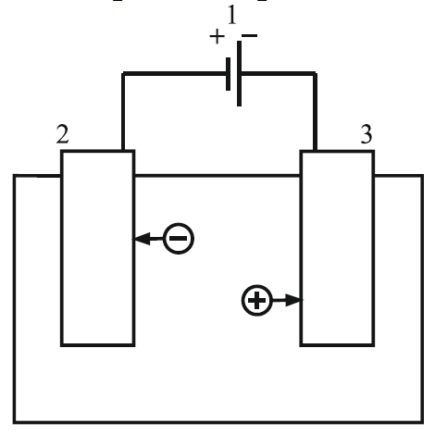

Рис. 1 – Схема устройства для электролиза: 1 – источник постоянного тока; 2 – анод; 3 – катод [2]

С увеличением напряжения на электролизере усиливается приток электронов на катод и отвод их с анода. При этом в процессе электролиза потенциал катода сдвигается в отрицательную, а потенциал анода – в положительную сторону. Когда потенциалы электродов достигают определенных значений, создается возможность протекания на катоде реакции восстановления каких-либо окислителей, например, катионов металлов или ионов водорода в водных растворах. На аноде, в свою очередь, создается возможность протекания реакции окисления каких-либо восстановителей, например, анионов или металла, из которого сделан анод. Если металл анода окисляется до ионов и в виде ионов переходит в раствор или расплав, то этот процесс называют электролизом с растворимым анодом. Соответственно, если анод не переходит в раствор в виде ионов, то такой процесс называют электролизом с нерастворимым анодом. В качестве нерастворимых анодов могут использоваться графит, некоторые инертные металлы (золото, платина, палладий). В случае электролиза с нерастворимым анодом на аноде идет окисление анионов [2].

Таким образом, сущность электролиза состоит в осуществлении за счет электрической энергии химических реакций – восстановления на катоде и окисления на аноде. При этом восстановительное и окислительное действие электрического тока во много раз сильнее действия химических восстановителей и окислителей [2].

На катоде происходит передача электронов веществам, находящимся в растворе или расплаве электролита. Катод при этом выступает в роли восстановителя. Функцию окислителей могут выполнять катионы металлов или другие окислители, которые восстанавливаются на катоде по схеме:

$$Ox+n\overline{e}→Red.$$

Для того чтобы процесс восстановления на катоде протекал в указанном направлении, потенциал окислителя *(ЕOx/Red)* должен быть больше потенциала катода (EК), т.е. должно выполняться условие [2]:

$$E_{К}<E_{Ox/Red}.$$

Чем выше окислительная способность ионов или молекул (выше их потенциал), тем легче они восстанавливаются на катоде. Следовательно, на катоде в первую очередь будут разряжаться ионы или молекулы, имеющие более положительный окислительно-восстановительный потенциал [2].

Скорость катодного процесса при электролизе определяется величиной смещения потенциала катода от равновесного значения. Скорость процесса будет тем больше, чем сильнее смещен потенциал катода в сторону отрицательных значений [2].

На аноде происходит процесс окисления. Окислению могут подвергаться анионы, подошедшие к аноду, молекулы растворителя, сам материал анода. Вещества, которые окисляются на аноде, являются восстановителями [2].

Схема анодного процесса может быть представлена в общем виде следующей схемой:

$$Red-n\overline{e}→Ox.$$

Для того чтобы процесс на аноде протекал в указанном направлении, потенциал восстановителя (*EOx/Red*) должен быть меньше потенциала анода (EА) [2]:

$$E_{А}>E_{Ox/Red}.$$

Чем выше восстановительная способность вещества (ниже его потенциал), тем легче оно окисляется на аноде. Поэтому на аноде в первую очередь разряжаются ионы или молекулы, имеющие более отрицательный окислительно-восстановительный потенциал [2].

От того, насколько смещен потенциал анода от равновесного значения, зависит и скорость анодного процесса. Скорость анодного процесса будет тем больше, чем сильнее смещен потенциал анода в область положительных значений [2].

## 1.2 Природа электрохромизма

В химии, хромизм – это явление обратимого изменения оптических свойств материала (светопропускания, цвета) [1, 4].

В большинстве случаев хромизм основан на изменении электронных состояний молекул, в частности p- и d- электронные состояния. Это явление вызывается различными внешними воздействиями, которые могут изменить электронную структуру вещества. Электрохромизм вызван индуцированием и потерей электронов. Это явление имеет место в соединениях с окислительно-восстановительными активными состояниями [4]. Электрохромные материалы – материалы, которые меняют оптические свойства от приложенного напряжения.

Ту часть молекулярной системы, которая ответственна за передачу цвета, называют хромофором [4]. Изменения оптических свойств электрохромного материала связано с изменением поглощения на определённых длинах волн.

Поглощению света способствуют электроны, которые в результате изменения электронной структуры молекул получают возможность перемещаться между энергетическими уровнями, такими как основное и первое возбужденное состояния за счёт поглощения фотонов определённой длины волны. Длина волны поглощенного света λ связана с величиной запрещенной зоны E между этими уровнями согласно соотношению Планка [4]:

$$E=hv=\frac{hc}{λ},$$

где *ν* – частота, *h* – постоянная Планка и *c* – скорость света в вакууме.

В случае NiO наблюдают переход никеля из состояния Ni2+ в Ni3+ и обратно [5, 6, 7, 8]:

$$NiOH+ H_{2}O \left[прозрачный\right]↔NiOOH+H^{+} +e^{-} \left[серый\right] (1)$$

$$Ni{(OH)}_{2}+{OH}^{-} ↔NiOOH+H_{2}O +e^{-} (2)$$

$${Pt}^{2+}+2H_{2}O+2e^{-}↔Pt+ H_{2}+2{OH}^{-}$$

# 2 Разработка методики исследования покрытий на базе NiO

TODO: Понятие цикла, понятие изменения состояния материала?

TODO: Перчень характеристик эх материала?

Для исследования электрохромных материалов, и, в частности, оксида никеля, применяют следующие методы исследования:

1. Спектрометрия (в видимом диапазоне) – позволяет оценить оптические свойства материала в различных состояниях и средах [6, 7, 8, 9, 10, 11].
2. Циклическая вольт-амперометрия (ЦВА) – позволяет определить электрические характеристики материала, такие как потенциал анодной и катодной поляризации, количество электричества, затрачиваемое на изменение состояния [6, 7, 8, 9, 10].
3. Кинетические испытания – циклические испытания образца с одновременным измерением пропускания (на одной определённой длине волны). Позволяет оценить изменение пропускания образца во времени: скорость (фронт) изменения пропускания при переводе образца в другое состояние, изменение скорости и степени пропускания в зависимости от кол-ва пройденных циклов [12].
4. Электрическое циклирование – циклические испытания образца с точным измерением тока, это позволяет оценить скорость электрохимический реакций в образце, а также количество электричества, затрачиваемое на изменение состояния [9, 13].
5. Циклические испытания на износ – данный вид испытаний предполагает измерение оптических и электрических характеристик

Все виды испытаний комбинируются между собой различными способами, для того, чтобы дать наиболее полную оценку исследуемого материалу.

В рамках данной работы разрабатывалась методика, оснастка и технические решения для испытания образцов всеми из описанных выше методов.

## 2.1 Разработка оснастки

Для спектрометрических и кинетических исследований в рамках работы были поставлены следующие задачи:

* Разработать оснастку для исследования образцов на спектрометре Analytik Jena SPECORD 40 (далее – SPECORD 40), на рис.2 представлена рабочая камера спектрометра.
* Разработать стенд для кинетических исследований образцов на спектрометре на базе МДР-12 (далее – МДР), внешний вид спектрометра представлен на рис. 3.

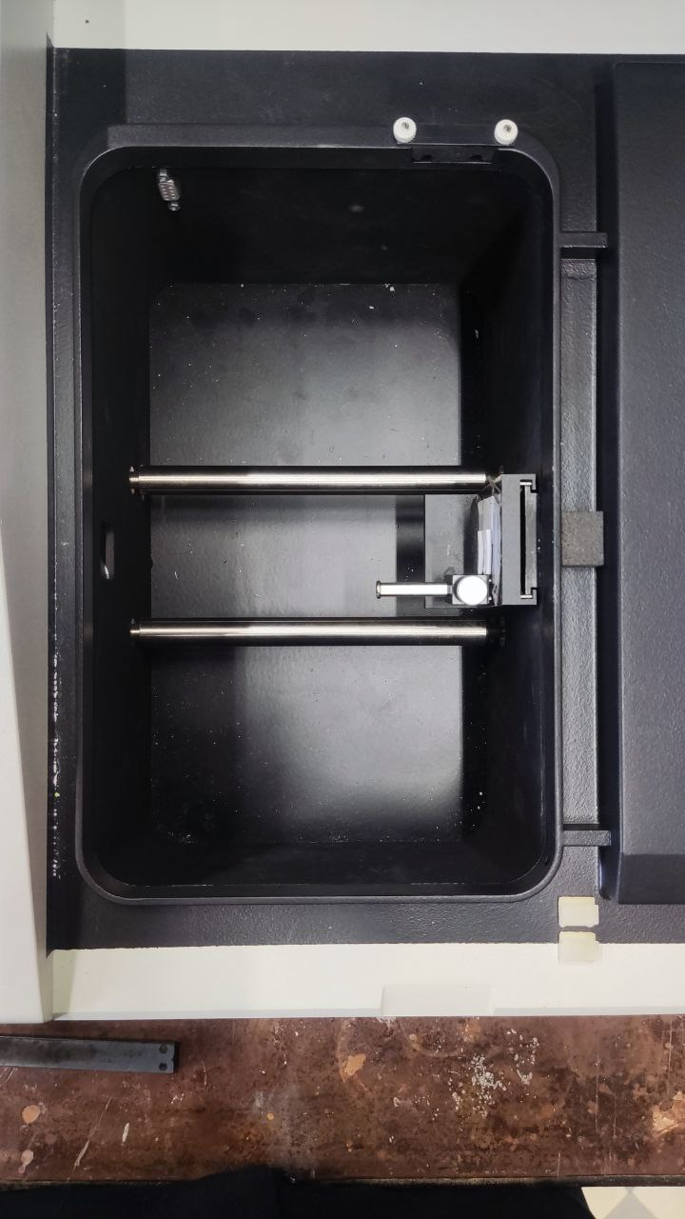

Рис. 2 – Рабочая камера SPECORD 40 (вид сверху)

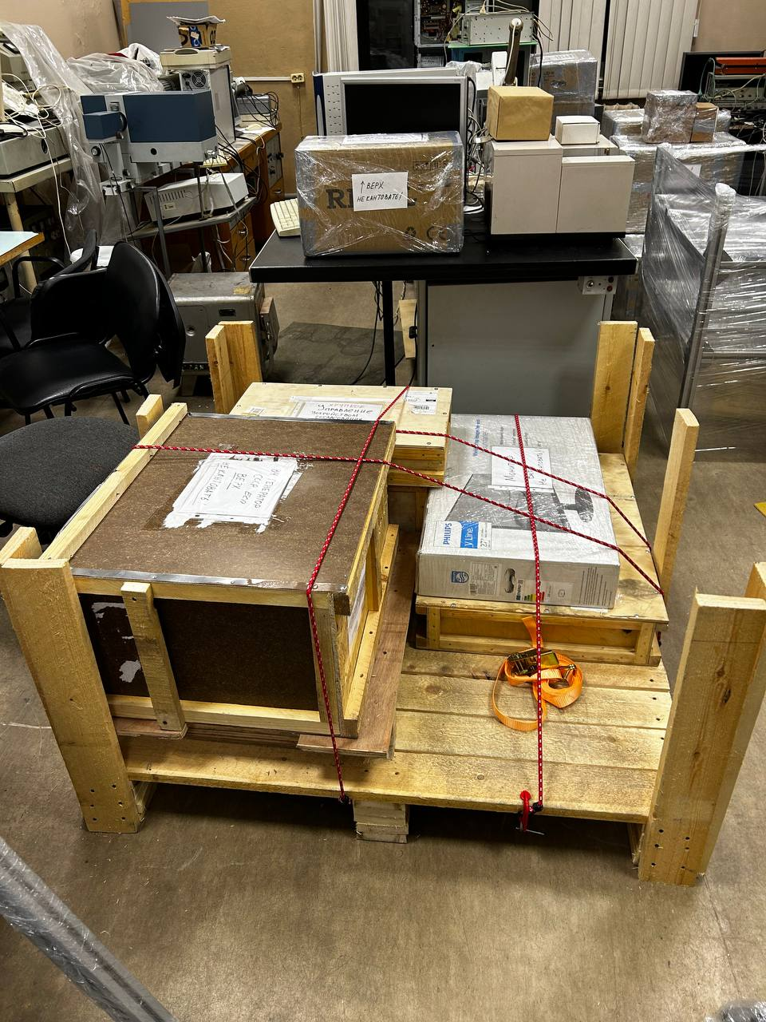

Рис. 3 – Внешний вед спектрометра на базе МДР-12

При разработке необходимо было учесть следующие особенности и требования:

* Образец электрохромного материала должен находиться в растворе KOH во время исследования. Для этого образец помещают в оптическую кювету, наполненную раствором.
* Для размещения образца в кювете необходим специальный держатель образца.
* Для спектрометрических исследований необходимо обеспечить возможность перемещения кюветы вдоль оптического пути (необходимо для подбора положения, в котором пятно света занимает оптимальную площадь).
* Для спектрометрических исследований необходимо обеспечить возможность смещения кюветы перпендикулярно оптическому пути для снятия спектров сравнения.

С учётом всех требований была разработана конструкция оснастки, представленная на рис. 4 (3D-модель) и 5 (изготовленная оснастка в сборе).

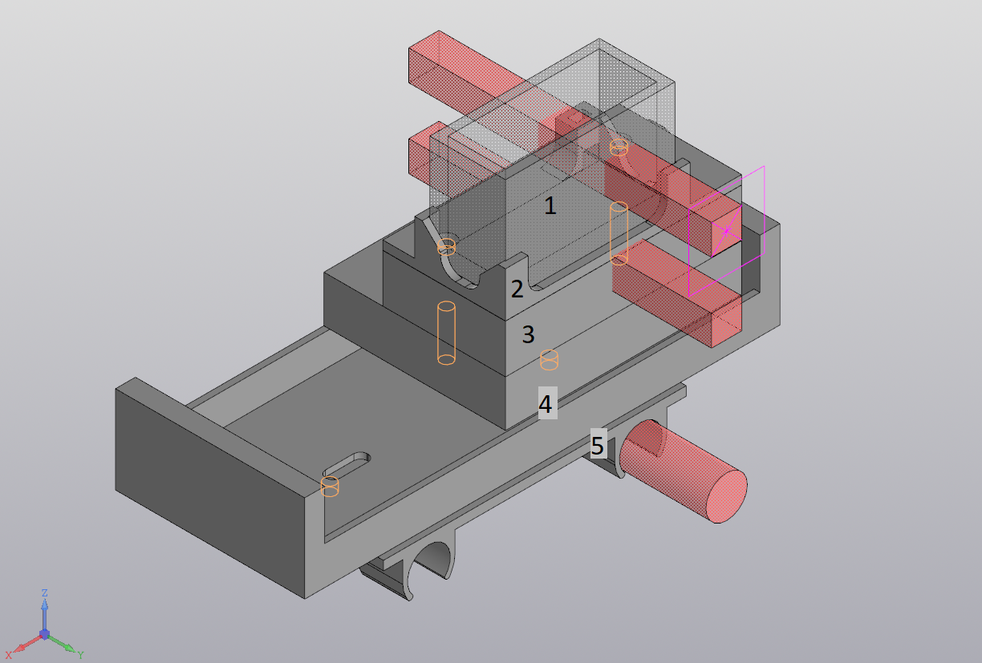

Рис. 4 – Модель оснастки в сборе: 1 – кювета, 2 – держатель кюветы, 3 – подставка, 4 – каретка, 5 – основание оснастки

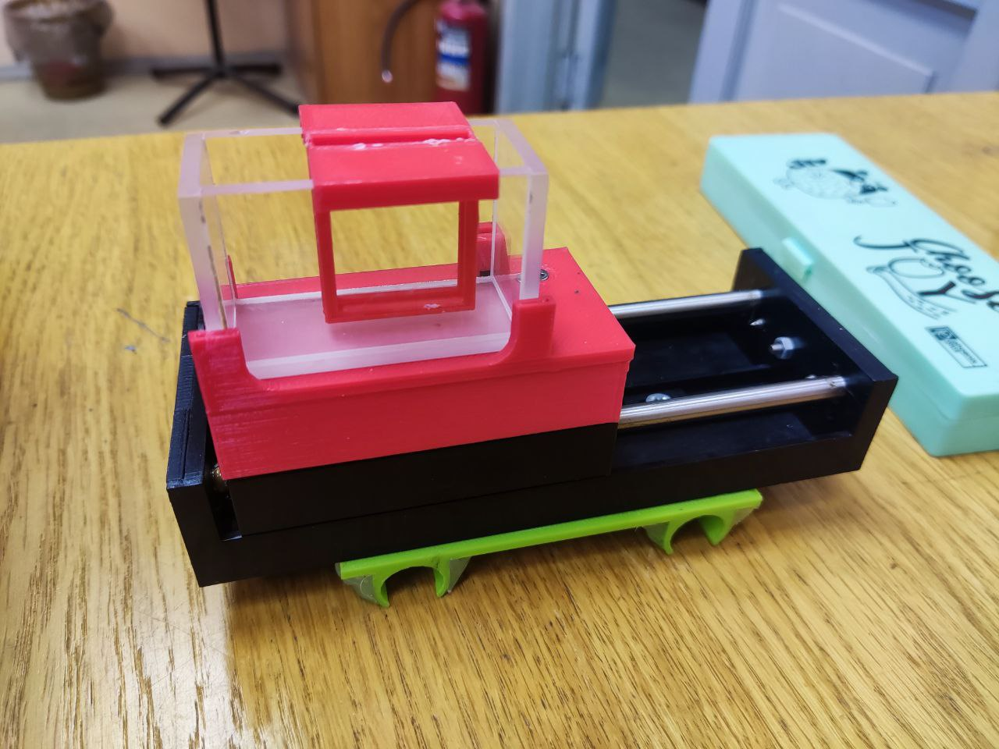

Рис. 5 – Оснастка в сборе

## 2.2 Подбор и наладка оборудования

Спектрометрические исследования проводились на SPECORD 40. Для циклирования образцов in-situ использовался обычный лабораторный блок питания. ЦВА проводили на потенциостате Corrtest CS310.

Для кинетических исследований было необходимо обеспечить постоянное переключение образца из одного состояния в другое в течение длительного времени. Для переключения образца на него подают импульс напряжения (в диапазоне от -5В до 5В), с периодом порядка 10-30 с. Возможной реализацией этого процесса может быть использование потенциостата, использование генератора сигналов в связке с усилителем мощности (повторителем напряжения).

Поскольку использовать потенциостат для кинетических испытаний не представлялось возможным, было принято решение использовать генератор импульсов DGE2070. Для обеспечения достаточной мощности сигналов к генератору необходимо было подключить усилитель (повторитель). В рамках работы был разработан усилитель на базе микросхемы TDA2030A [14].

Для тестирования схемы, усилитель был собран на макетной плате и протестирован с различными видами сигналов, однако, показал свою несостоятельность в рамках решения данной задачи.

В рамках данной работы напряжение на образцы подавали напрямую с генератора DGE2070, так как сопротивление образцов было достаточно большим и мощности без усилителя хватало. В дальнейшем в работе предлагается использовать связку: генератор, транзисторный ключ и двухканальный блок питания. Генератор будет лишь отпирать тот или иной канал транзисторным ключом, подавая напряжения с лабораторного блока питания.

## 2.2 Подготовка образцов к испытаниям

В рамках данной работы исследовались 4 образца с одинаковой структурой, но с различием в толщине слоёв. На рис. 6 представлена общая схема структуры образцов, исследуемых в рамках НИР (важно понимать, что она не отражает полноты картины, так как вискерный ITO имеет развитую структуру особой геометрии и не может быть представлен в виде сплошного слоя, а осаждённый методом молекулярного наслаивания NiO тонким слоем покрывает вискеры), а в таблице 1 – их номера и сравнительные характеристики. Напыление ITO производилось методом магнетронного распыления.

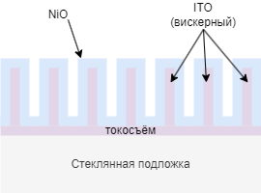

Рис. 6 – Схематичное представление структуры образцов

Таблица 1 – Характеристики исследуемых образцов

|  |  |  |  |
| --- | --- | --- | --- |
| Номер (имя) образца | Толщина токосъёма | Толщина ITO, у.е. | Толщина NiO, нм |
| 091 | Нет | 700 | 20 |
| 094 | Нет | 1400 | 20 |
| 099 | Нет | 2000 | 20 |
| 103 | Нет | 3000 | 20 |

После осаждения образцы подготовили к дальнейшим испытаниям следующим образом: край образца (3-5 мм) покрыли слоем меди (методом электрохимического осаждения), затем к полученному покрытию припаяли провод и все металлические части покрыли защитным цапонлаком. На рисунках 7, 8 представлен внешний вид образца после соответствующих операций.

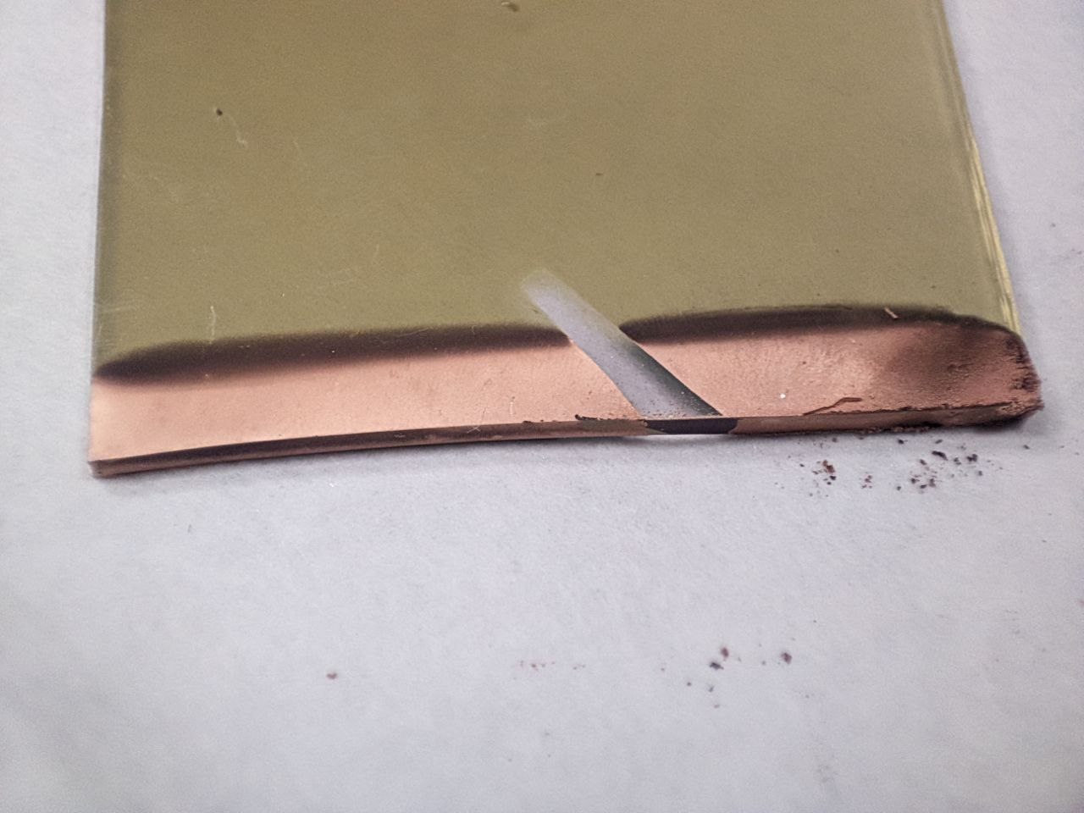

Рис. 7 – Внешний вид образца после осаждения меди

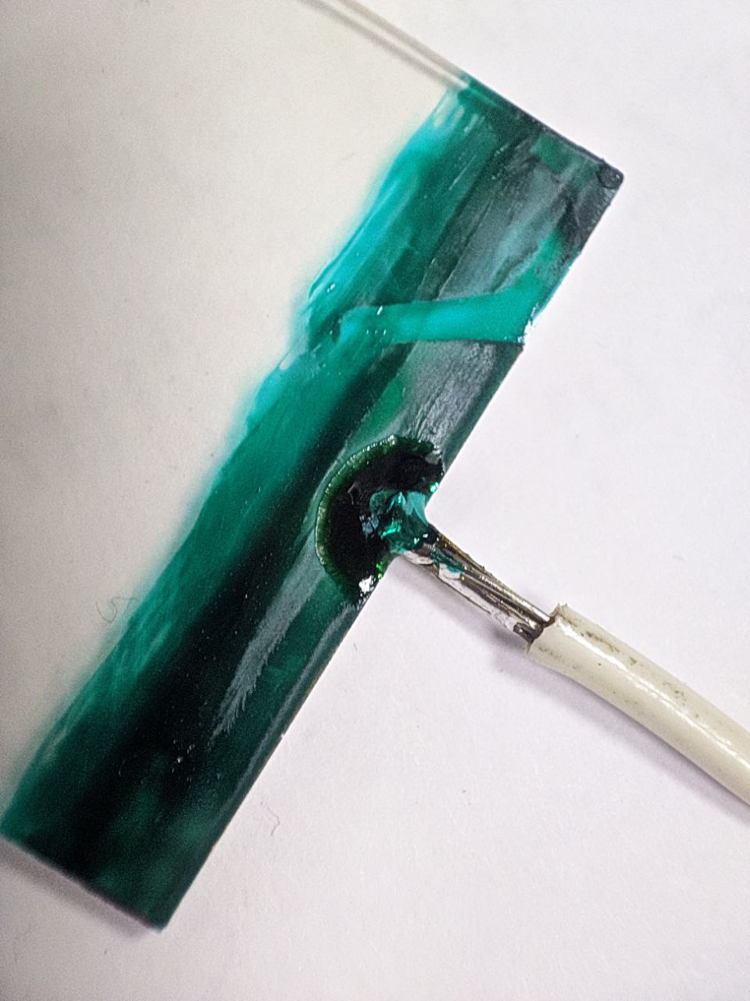

Рис. 8 – Внешний вид образца после пайки провода и защиты лаком

## 2.3 Циклическая вольт-амперометрия

Все 4 образца были исследованы методом ЦВА первые 10 циклов. Использовалась трёхэлектродная электрохимическая ячейка (образец в качестве рабочего электрода, Pt противоэлектрод и хлорсеребряный электрод сравнения). На рисунке 9 представлен график первых 10 циклов ЦВА для образца 099. Можно наблюдать, как образец «тренируется» или «активируется [8]», что особенно активно проявляется первые несколько десятков циклов [8, 10], но некоторые образцы продолжают «тренироваться» вплоть до 800 цикла [13]. На рисунке видно, как с каждым следующим циклом усиливается пик тока, соответствующий реакции окисления никеля, и немного уменьшается второй пик, соответствующий выделению водорода, что соответствует реакциям (1) и (2), приведённым в п. 1.2 данной работы.

На рис. 10 представлен график ЦВА всех образцов на 10 цикле, можно заметить, что наибольший объём электричества на окисление электричества потребляет образец 099.

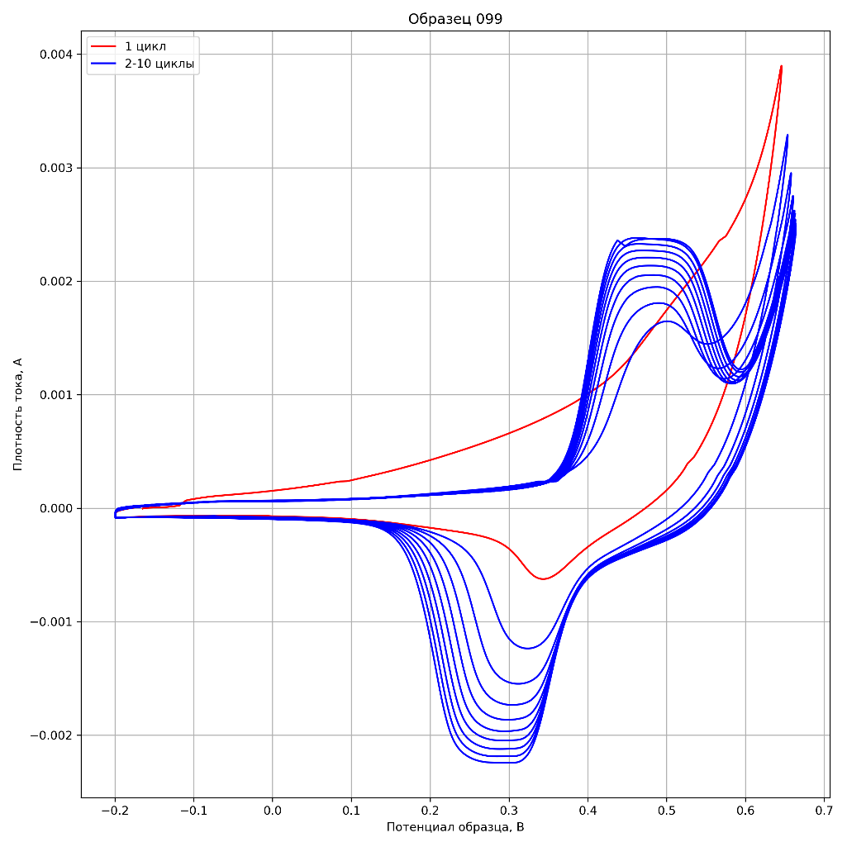

Рис. 9 – График ЦВА образца 099, первые 10 циклов

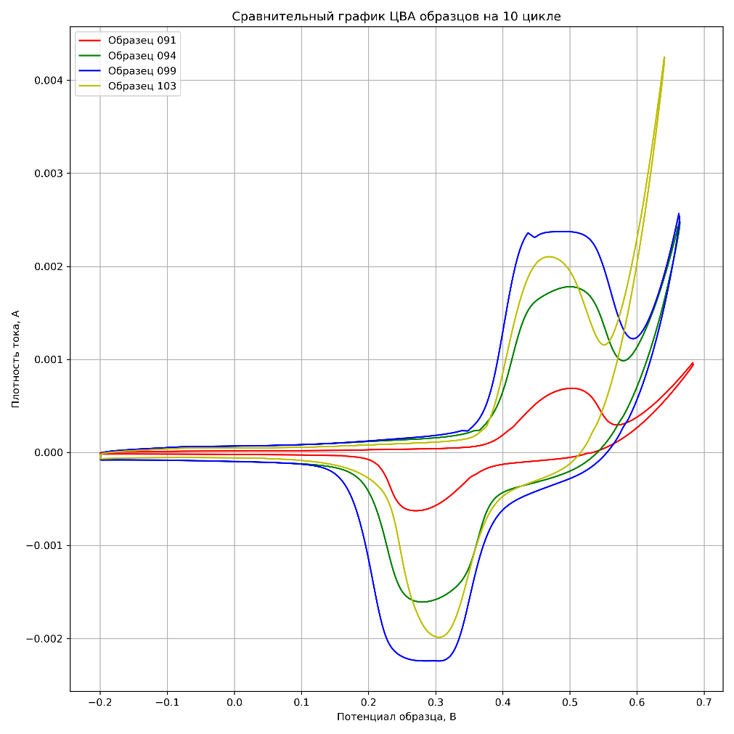

Рис. 10 – График ЦВА образцов на 10 цикле

## 2.4 Спектрометрия

Для всех образцов были сняты спектры сразу после осаждения, затем в окрашенном\обесцвеченном состоянии на 15 и после 100 цикла. На рис. 11 ниже представлен график со спектрами всех образцов в окрашенном\обесцвеченном состоянии на 103 цикле. На графике видно, что наибольшую разницу показателя пропускания в окрашенном\обесцвеченном виде в районе 550 нм (середина видимого диапазона) показывает образец 099.

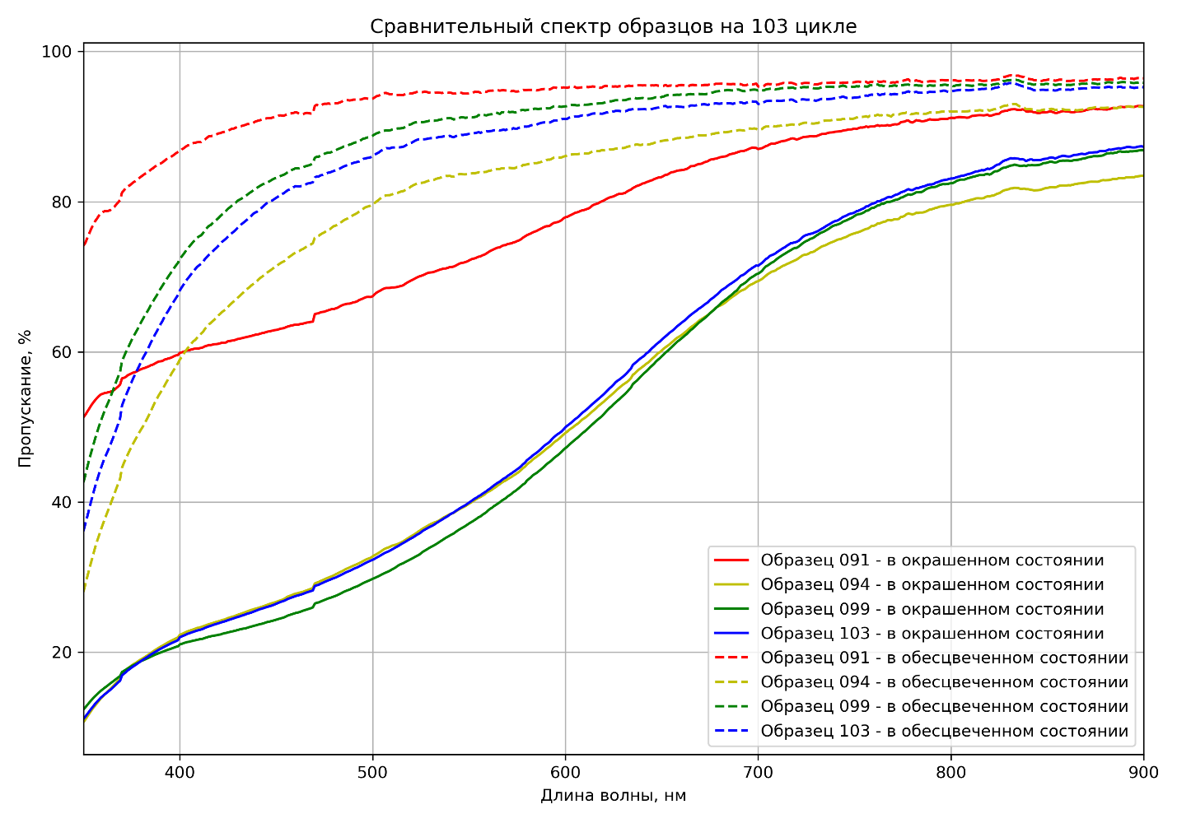

Рис. 11 – Спектры образцов в окрашенном\обесцвеченном состоянии на 103 цикле

TODO: кинетические испытания?

# Заключение

В рамках данной работы была разработана методика исследования электрохромных покрытий на базе оксида никеля. Методика включает в себя следующие этапы:

* Подготовка оснастки и оборудования: разработка конструкции оснастки для проведения спектрометрических и кинетических исследований, подбор и наладка оборудования.
* Подготовка образцов: нанесение токопроводящего покрытия, пайка провода, защита лаком.
* Исследования: ЦВА, спектрометрия, кинетические испытания.

В результате проведенных исследований были получены следующие результаты:

1. Все образцы проявляют эффект электрохромизма, причём степень изменения пропускания зависит от толщины слоя ITO.
2. Образец 099 обладает наибольшим изменением пропускания в окрашенном\обесцвеченном виде, что делает его структуру наиболее перспективной для дальнейших исследований и применения в электрохромных устройствах.

В дальнейшем планируется продолжить исследования с целью оценки износостойкости и долговечности полученных покрытий.

# Список источников

1. Яковлева Дарья Сергеевна ЭЛЕКТРОХРОМНЫЙ ЭФФЕКТ В ГИДРАТИРОВАННОМ ПЕНТАОКСИДЕ ВАНАДИЯДиссертация на соискание ученой степени кандидата физико-математических наук
2. И.И. Жерин, Г.Н. Амелина, А.Н. Страшко,Ф.А. Ворошилов ОСНОВЫ ЭЛЕКТРОХИМИЧЕСКИХМЕТОДОВ АНАЛИЗА
3. А.В. Нечаев Основы Электрохимии
4. А.Л. Белоусов, Т.Н. Патрушева Электрохромные оксидные материалы
5. Е.Е. Воронюк, Б. В. Ширяев, Ю. С. Жидик студенты кафедры ФЭ ЭЛЕКТРОХРОМНЫЕ МАТЕРИАЛЫ
6. Structure and Electronic Properties of Electrochromic NiO Films D. A. Wruck M. Rubin
7. Morphology effect on the electrochromic and electrochemical performances of NiO thin filmsX.H. Xia a , J.P. Tu a,∗, J. Zhang a , X.L. Wang a , W.K. Zhang b , H. Huang b
8. Electrochromic properties of porous NiO thin films prepared by a chemical bath depositionX.H. Xia a, J.P. Tu a,, J. Zhang a , X.L. Wang a , W.K. Zhang b, H. Huang
9. fast response of complementary electrochromic device based on Wo3/nio electrodes po-Wen chen
10. Electrochromic and Colorimetric Properties of Anodic NiO Thin Films
11. Jin, S., Wen, S., Li, M., Zhong, H., Chen, Y., & Wang, H. (2020). Effect of the grain size on the electrochromic properties of NiO films. Optical Materials, 109, 110280. doi10.1016j.optmat.2020.110280
12. Sol-gel fabrication of NiO and NiOWO3 based electrochromic device on ITO and flexible substrate
13. Synthesis and electrochromic property improvement of NiO films for device applications
14. Схема повторителя на ОУ, мощный повторитель напряжения на TDA2030 [Электронный ресурс]. – URL: https://audiogeek.ru/povtoritel-opamp/. Дата обращения: 13.12.23